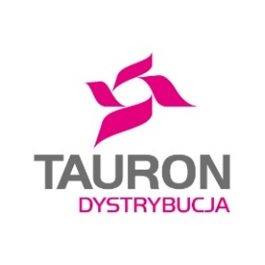

ZAMAWIAJĄCY:

TAURON Dystrybucja S.A.
z siedzibą w Krakowie przy ul. Podgórskiej 25A
Oddział we Wrocławiu
pl. Powstańców Śląskich 20, 53-314 Wrocław

Ogłasza przetarg nieograniczony na zadanie:

„Sukcesywna sprzedaż odpadów niebezpiecznych i innych niż niebezpieczne powstających w wyniku działalności eksploatacyjnej TAURON Dystrybucja S.A. Oddział we Wrocławiu i TAURON Dystrybucja S.A. Oddział w Wałbrzychu, z podziałem na 2 zadania”

Nr postępowania 2022/TD-OWR/SL1/1

1. Warunki udziału w przetargu, opis przedmiotu przetargu i warunków realizacji sprzedaży określa „Specyfikacja Warunków Sprzedaży” dostępna bezpłatnie na stronie internetowej Sprzedającego pod adresem:

http://www.tauron.pl/tauron/przetargi/pozostale-ogloszenia/Strony/pozostale.aspx

2. Oferty należy złożyć do dnia 04.03.2022r. do godz. 11:00 w kancelarii, pokój Nr.044, w siedzibie Sprzedającego we Wrocławiu pl. Powstańców Śląskich 20, 53-314 Wrocław
lub pocztą na adres:

TAURON Dystrybucja S.A. Oddział we Wrocławiu pl. Powstańców Śląskich 20, 53-314 Wrocław

3. Otwarcie ofert nastąpi dnia 07.03.2022r. o godz. 10:30 w Dziale Logistyki, TAURON Dystrybucja S.A., Oddział we Wrocławiu, ul. Trzebnicka 35/37, pok. 001 bez udziału oferentów.
4. Pracownikami uprawnionymi przez Zamawiającego do kontaktów z Wykonawcami w zakresie postępowania przetargowego są:
Marek Dąbrowski – Starszy specjalista ds. zaopatrzenia; tel. kom. 602727698,
e-mail: marek.dabrowski@tauron-dystrybucja.pl w godz. 6:30-14:30,

